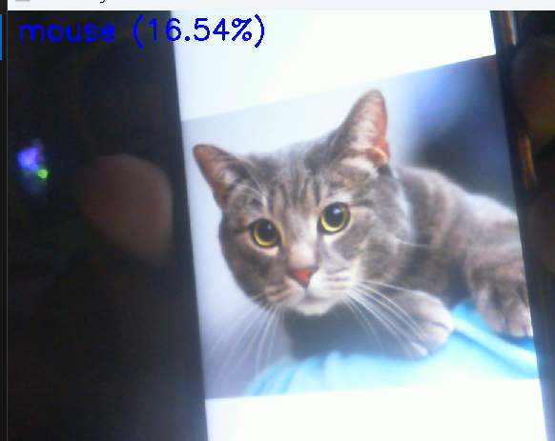

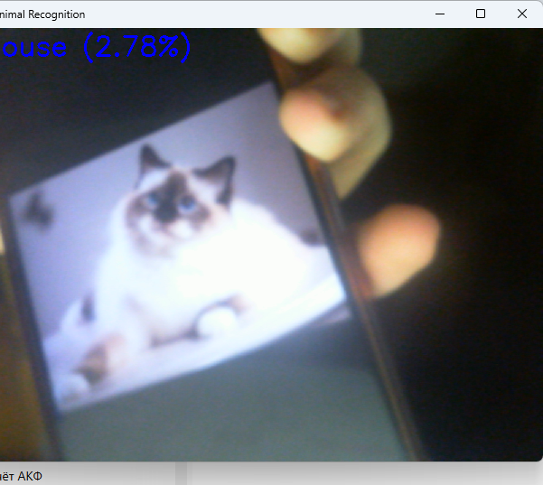

Процесс обучения своей модели

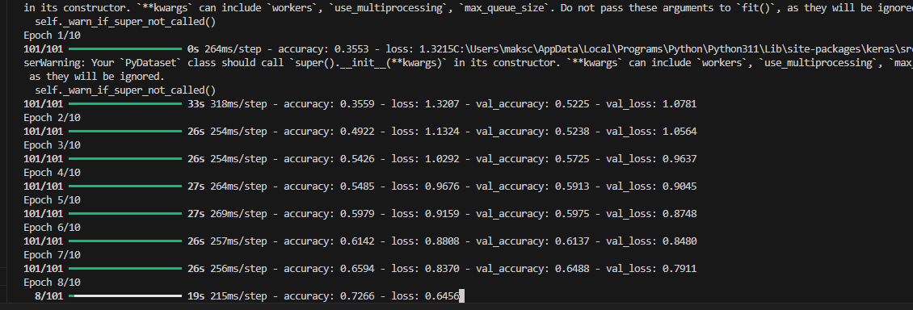

Моя модель  
Тест игрушки  
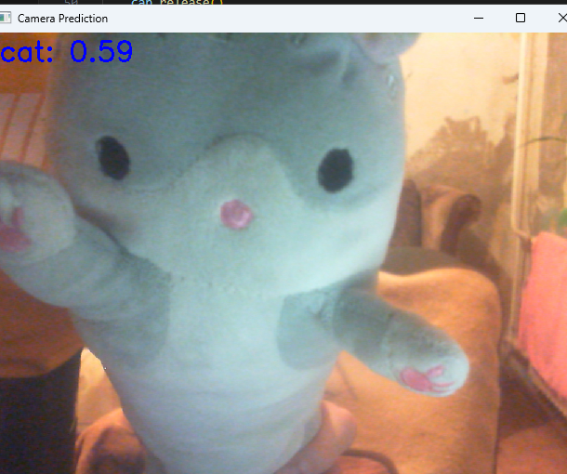

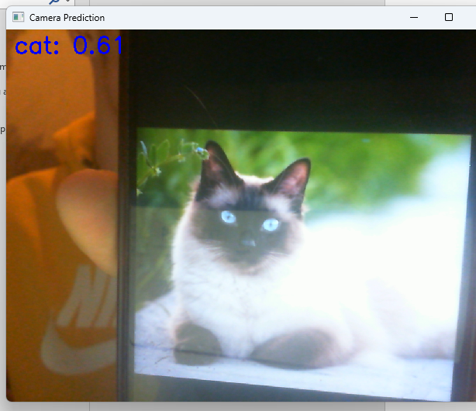

В темноте хуже

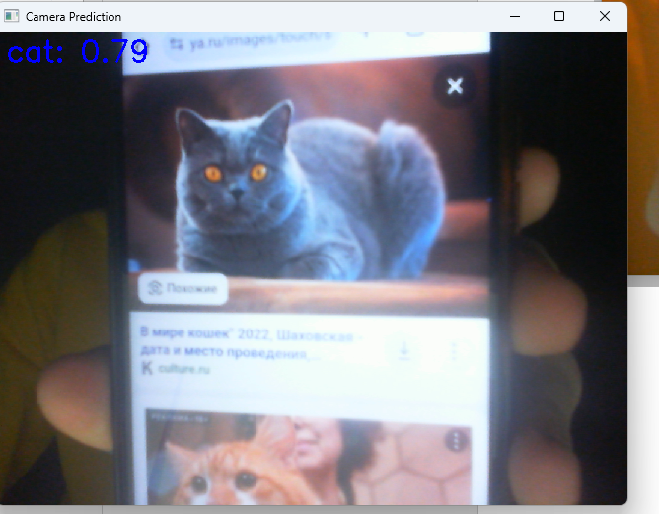

Из -за не совершенного дата сета может случайно распознать человека как кошку, но это только в темноте густой, при освещении хорошо распознает все объекты которые нужны  
